学生在正方系统办理缓考申请的流程【20260621】

学生办理缓考时，应先准备好相关材料，然后在系统里进行申请。无需纸质申请表。
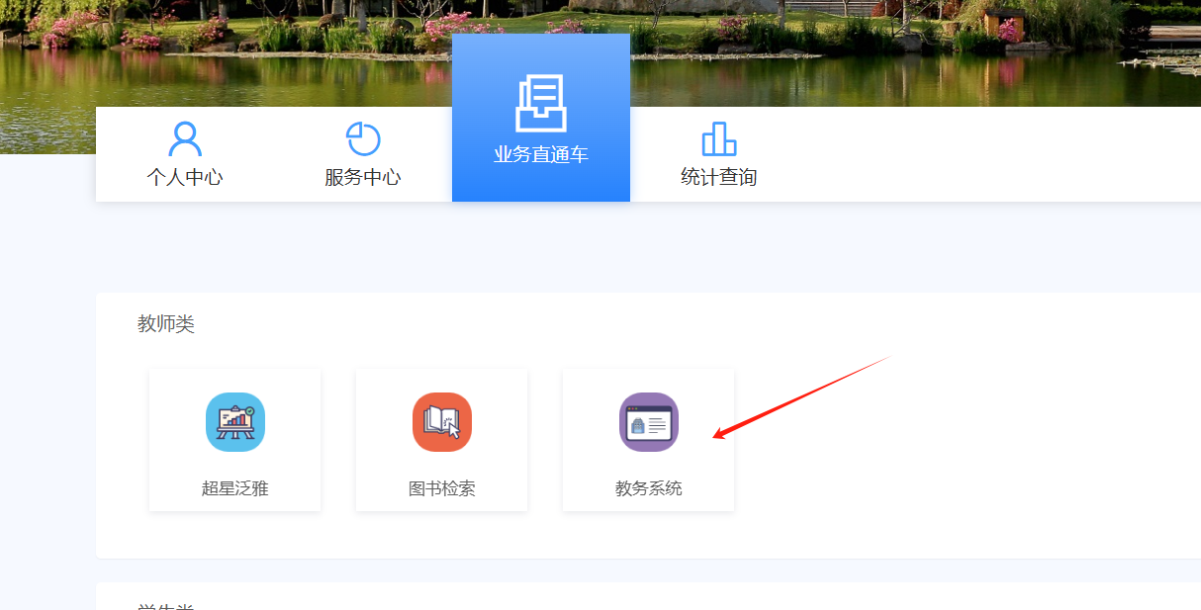
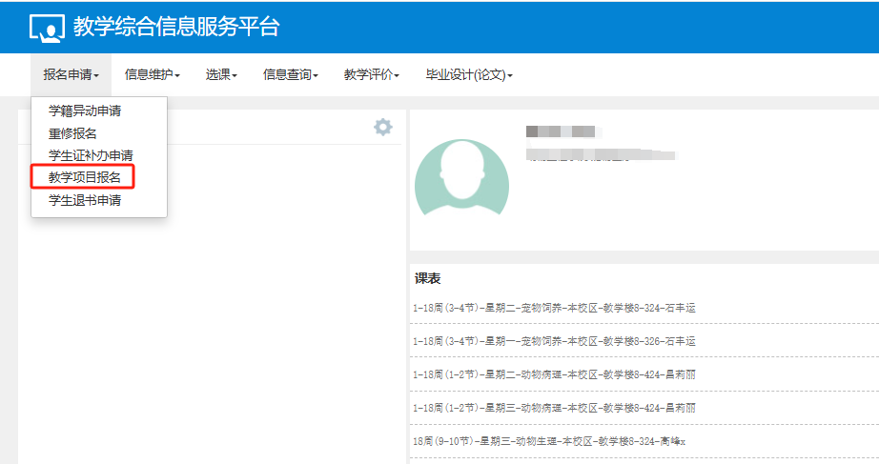
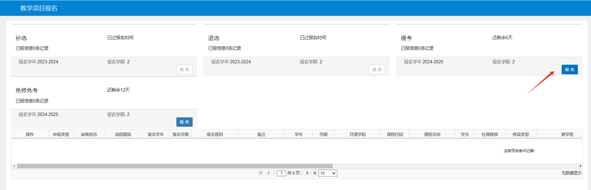
注意事项：网上提交缓考申请后，请及时通知任课老师进行审核。

